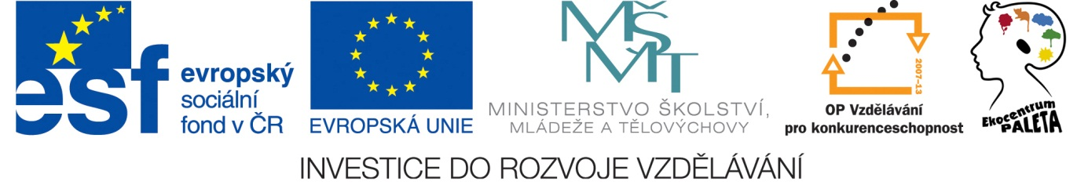
Zdraví na talíři - cesta ke zdravějšímu školnímu stravování - GP CZ.1.07/1.3.46/02.0035

Zveme Vás na seminář
Úvod do tématu zdravé výživy pro pedagogy ZŠ
24. 9. 2014 v 9.00 h.
v Ekocentru PALETA v Pardubicích
(budova ABC klubu, Štolbova 2665)
Program:
- Představení projektu Zdraví na talíři - zdravá výživy jako přirozená součást ŠVP ZŠ
- Zdravá výživa prakticky a jednoduše
- Moderní výživová doporučení
- Jak ovlivňujeme životním stylem prostředí kolem nás, co se nám vrací
- Výživa ve školách
- Jak získat žáky pro zdravou výživu – náměty pro výuku na 1. stupni. nebo 2. stupni ZŠ v předmětu výchova ke zdraví, příprava zdravého pikniku

Lektorky: Mgr. Lada Kalinová, Mgr. Margit Slimáková, Ph.D. (viz www.margit. cz)
Rozsah vzdělávání: 6 hodin (8 výukových)
Seminář je akreditován MŠMT v systému DVPP, každý účastník obdrží certifikát.
S sebou si vezměte zápisník a psací potřeby, starší oblečení nebo zástěru.
Doprava: místo setkání najdete na www.paleta.cz, rubrika O Paletě – Kde nás najdete - mapy
Vzdělávání je pro účastníky zdarma, zdravé občerstvení včetně oběda je zajištěno.
Případné dotazy směřujte na tel.: 734 833 595

Tento projekt je spolufinancován z Evropského sociálního fondu a státního rozpočtu České republiky

